

**โดย**....ครูเกศ ศรีวัฒนพล

**หน่วยวิชาที่สอน** : ประยุกต์ (ธรรมชาติศึกษาและประยุกต์วิทยา)

**ระดับชั้นที่สอน** : ชั้น๔

**กิจกรรมที่ก่อให้เกิดการเรียนรู้มากที่สุด**

* กิจกรรมภาคสนามในฐาน “ อยู่อย่างไรจ๊ะ” เป็นกิจกรรมที่สำรวจสภาพแวดล้อมของป่าชายเลนว่ามีความอุดมสมบูรณ์ เหมาะแก่การเป็นที่อยู่ของสัตว์ต่างๆหรือไม่

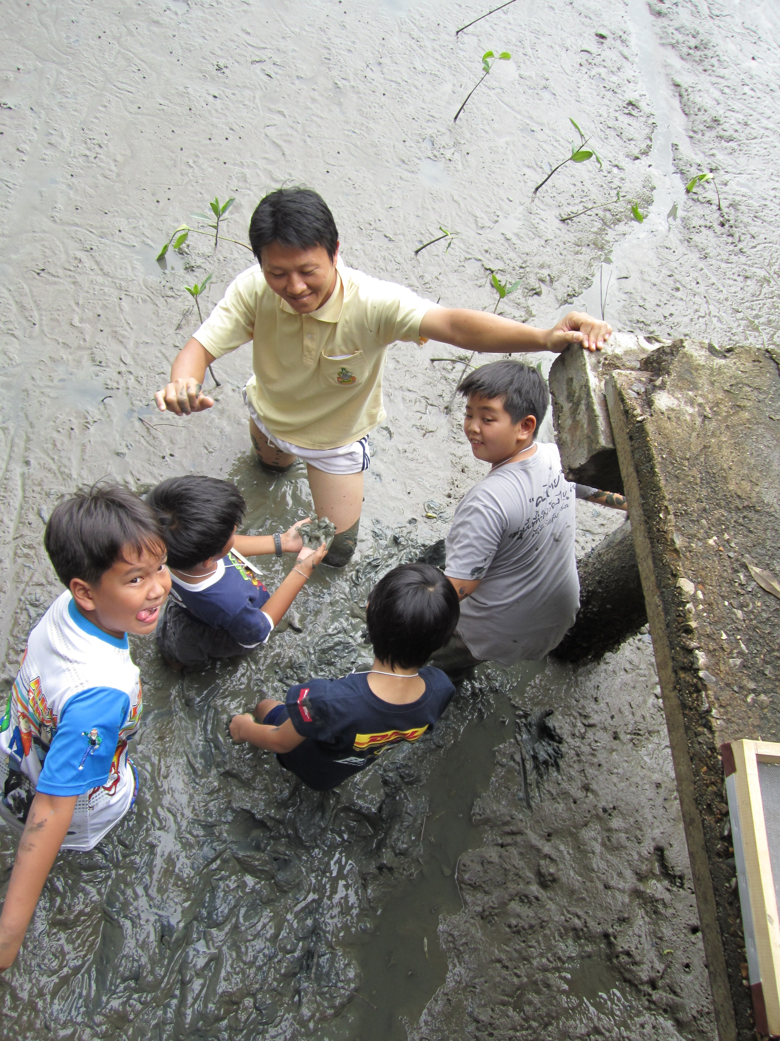

**ความรู้ที่มีมาก่อน**

* ลักษณะเฉพาะของป่าชายเลน เช่น เป็นป่าที่เป็นรอยต่อของน้ำจืดและน้ำเค็ม ดินที่มีลักษณะเป็นเลน นิ่ม มีสารอาหารสูงเนื่องจากน้ำจืดที่ไหลพัดพาดิน , แร่ธาตุ, สารอาหารต่างๆมากองทับถมที่บริเวณดินในป่านี้ และสัตว์ที่เป็นตัววัดความอุดมสมบูรณ์ของป่านี้ คือ” ปู” เพราะเป็นสัตว์ประจำถิ่นและช่วยขุดดินที่อยู่ลึกขึ้นมาผิวดิน เป็นการนำสารอาหารกลับขึ้นมาหมุนเวียนให้สัตว์ชนิดต่างๆได้กินเป็นอาหารต่อไป

**โจทย์ สถานการณ์เปิด**

“นักเรียนคิดว่า สารอาหารในดินที่ป่าชายเลนแห่งนี้มีความอุดมสมบูรณ์หรือไม่” จากนั้นครูให้ข้อมูลเพิ่มเติมว่า ดินที่มีความอุดมสมบูรณ์ ปูจะคีบดินเข้าปาก ไม่เกิน **60** ครั้ง/นาที ถ้าเกินจากนั้น แสดงว่าดินขาดความอุดมสมบูรณ์

**ประเด็นที่ได้เรียนรู้**

การเชื่อมโยงความรู้จากสิ่งที่ได้เห็น ได้สัมผัสกับข้อมูลที่เคยรู้มามีส่วนช่วยให้การจดจำ การเข้าใจ ความรู้ของธรรมชาติดียิ่งขึ้น

**ปัจจัยที่ทำให้เกิดความสำเร็จ**

* การปฎิบัติจริงผ่านสัมผัสต่างๆ: การที่นักเรียนได้ใช้สายตาในการจับจ้องที่ปู การใช้ปากในการพูดเพื่อบอกถึงตัวเลขของการคีบอาหารและการใช้สมองจดจำจำนวนครั้งที่ปูคีบอาหารเข้าปาก เป็นปัจจัยที่ทำให้นักเรียนเกิดความตั้งใจและเกิดการเรียนรู้

ในสิ่งที่ได้ทำ

* สถานที่เรียนรู้ : การใช้สถานที่จริงเพื่อเข้าไปเรียนรู้จากสิ่งที่ครูสอนมีส่วนช่วยให้นักเรียนเข้าใจและจดจำความรู้นั้นๆได้ดียิ่งขึ้น

**ประเด็นที่จะนำไปพัฒนาต่อ**

- นำการที่นักเรียนได้ปฎิบัติจริงผ่านสัมผัสต่างๆแทรกเข้าไปในเนื้อหาที่สอนมากขึ้น เพื่อจัดกระบวนการเรียนการสอนให้เหมาะสมและนักเรียนเกิดการเรียนรู้มากที่สุด

